Działalność galerii sztuki w 2021 r.
28,5%
Wzrost liczby zorganizowanych wystaw w Polsce w porównaniu z 2020 r.
W 2021 r. działalność wystawienniczą prowadziło 313 galerii sztuki (o 1,9% więcej w porównaniu z 2020 r.). Galerie sztuki zorganizowały w Polsce 3,1 tys. wystaw, które zwiedziło 3,4 mln osób.
W 2021 r. podmioty kultury, w związku z trwającym w Polsce stanem epidemii, nadal funkcjonowały w warunkach czasowych ograniczeń. Obostrzenia w działalności podmiotów kultury miały różny zakres i formy, ale w porównaniu z rokiem wcześniejszym były mniej restrykcyjne.
Działalność wystawienniczą prowadziło 313 galerii sztuki (307 w 2020 r.). Z powodu COVID-19 działalność kulturalną ograniczyło 29,1% podmiotów (o 35,4 p. proc. mniej niż w 2020 r.). Około 20% podmiotów wprowadziło ograniczenia w okresie od stycznia do maja, natomiast w kolejnych miesiącach roku ponad 90% galerii sztuki prowadziło działalność kulturalną bez ograniczeń.
Najwięcej podmiotów działało w województwie małopolskim (58), a najmniej w województwie opolskim (2). Największą liczbę zwiedzających zgromadziły galerie w województwie małopolskim (759,9 tys.), a najmniejszą w województwie lubuskim (20,9 tys.). Większość osób zwiedziło wystawy zorganizowane przez publiczne galerie sztuki (92,0%). Wystawy plenerowe stanowiły 8,2% ogólnej liczby wystaw i zgromadziły 52,9% wszystkich zwiedzających. Przeciętnie na 1 galerię sztuki przypadało 11 006 zwiedzających, a 1 wystawę w Polsce obejrzało średnio 1 128 osób.
Osoby, które obejrzały wystawy w województwach małopolskim, świętokrzyskim i mazowieckim stanowiły 62,8% ogólnej liczby zwiedzających

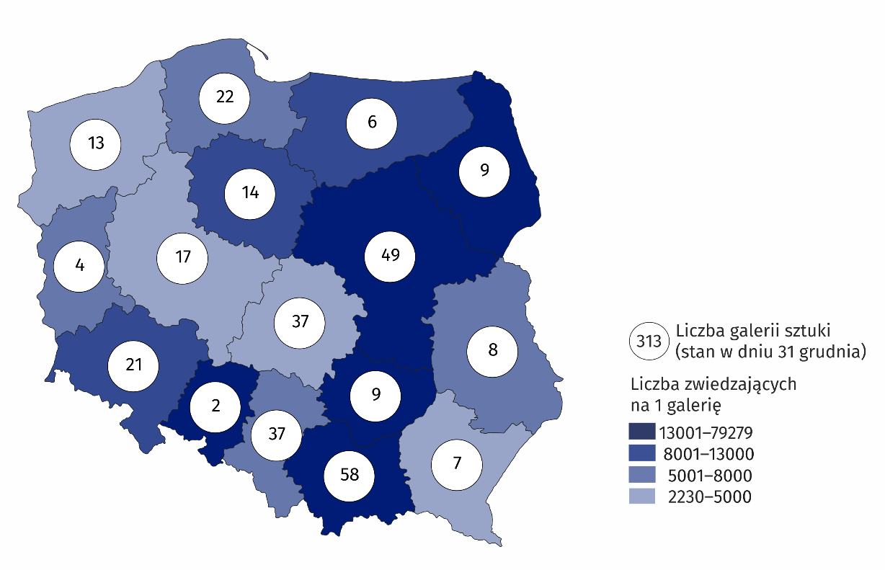
Mapa 1. Galerie sztuki w 2021 r.
34,2% ogólnej liczby galerii sztuki prowadziło działalność w województwach małopolskim i mazowieckim

Galerie sztuki zorganizowały w Polsce łącznie 3 054 wystawy (o 677 więcej niż w 2020 r.), na które składały się wystawy krajowe (2 682), międzynarodowe (217) oraz zagraniczne (155).
W związku z nadal trwającą w Polsce pandemią COVID-19, galerie sztuki rozszerzyły swoją działalność w Internecie – 46,6% galerii zaprezentowało 755 wystaw online. Ponadto 29,4% podmiotów udostępniło 1 718 wirtualnych imprez i zajęć o charakterze edukacyjnym.

Wykres 1. Struktura zbiorów własnych galerii państwowych i samorządowych w 2021 r.

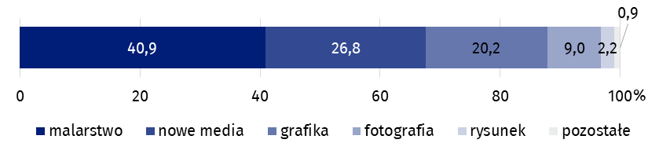
Stan w dniu 31 grudnia
Znaczna część galerii sztuki należała do sektora publicznego (63,3%), w ramach którego dla większości podmiotów organizatorem były jednostki samorządu terytorialnego. Pozostałe galerie sztuki były własnością sektora prywatnego m.in. osób fizycznych oraz organizacji pozarządowych. Największą część zbiorów własnych galerii państwowych i samorządowych stanowiły kolekcje z zakresu malarstwa (40,9%).
W przypadku cytowania danych Głównego Urzędu Statystycznego prosimy o zamieszczenie informacji: „Źródło danych GUS”, a w przypadku publikowania obliczeń dokonanych na danych opublikowanych przez GUS prosimy o zamieszczenie informacji: „Opracowanie własne na podstawie danych GUS”.

Opracowanie merytoryczne:  Urząd Statystyczny w Krakowie  Dyrektor Agnieszka Szlubowska  Tel: 12 420 40 50 | Rozpowszechnianie:  Rzecznik Prasowy Prezesa GUS  Karolina Banaszek  Tel: 695 255 011
Wydział Współpracy z Mediami  Tel: 22 608 38 04  e-mail: obslugaprasowa@stat.gov.pl |   stat.gov.pl

@GUS_STAT

@GlownyUrzadStatystyczny

gus_stat

glownyurzadstatystycznygus

glownyurzadstatystyczny
Powiązane opracowania
Kultura w 2020 r.
Działalność galerii sztuki w 2020 roku
Ważniejsze pojęcia dostępne w słowniku
Galeria
Organizator jednostki
Wystawa
Wystawa plenerowa
Ekspozycja
Zwiedzający

